ERP系统升级物流公司需求

目录

调度部需求 1

栈务一需求 6

栈务三需求 7

市场部需求 8

# 调度部需求

**1、总部增加差异反馈功能**

1. 到货上架、下架拣选、下架校核、库存调整等流程出现差异时，将数据状态，人工干预打回给上一环节的操作员。
2. 预警提示：上一环节操作员及主管可看到被打回的数据。实物匹配后放行至下一环节。
3. 实物查找后，不匹配操作员报主管，数据走审批流程。审批通过后放行至下一环节。

**2、新增收货差异处理流程**

**门店系统：**

1. 锁门店在做到货录入界面。到货数量如有差异，在到货确认时系统自动弹出提示，门店录入员可填写查询单界面，生成查询单并由系统网络交互提交到新华物流中心（被动查询）。
2. 在门店系统中有个单独的查询功能，里面可以看到本门店上报的查询单列表，也可在此新增查询上报总部（主动查询），查询单列表可按不同的项目统计。
3. 查询单上报内容可以附加图片。
4. 发货类型为直发转单的查询单，上传直至业务，由商流进行回复。所以需要在商流添加‘差异查询单处理’界面。

**物流系统：**

1. 在质量管理中增加“差异查询单”查询界面接收显示门店上报查询单列表。双击可查看明细内容（可导出打印查询单），可以筛选查询条件，并可按时间段统计、统计结果有导出功能。
2. 同门店查询一样，总部能在此新增查询单，可下发至门店，查询单列表可按不同的项目统计，如查询门店、查询状态。
3. 物流中心接收到查询单，判断是否达到人工查询的标准，如果达不到标准结束查询；如果达到了人工查询的标准，就需要根据单据的发货类型和差异原因，分别提交各个环节主管部门进行处理。（人工查询的标准，收货差异大于等于总码洋的5%，或差异码洋超过50元，设置为参数可以调整。）
4. 各主管可看到当先未处理查询，对查询单可输入查处情况。
5. 总部填写查询结果并下发至销货店。如果物流中心不认可销货店更正单据，总部做到货更正并传给销货店，此发货更正单，销货店不能修改，并自动接收调拨，调拨完成后结束查询。

**3、对调度监控的升级**

1. 调度任务下达时，可对选择的一个或多个品种，单独调度（针对重点政治读物）。
2. 调度后，连锁门店系统可以看到自己请配的单据号。
3. 任务下达时，散货区接力任务可以一起下达（够0.8即可调度）
4. 在货源退货调度功能中，增加打回上一步的功能。选择单据后确认，弹出选择大货区和散货区的界面，方便调度人员根据货区类型调度任务。
5. 货源退货调度功能可以按照项目排序。

**4、查询统计功能的完善**

1. 发货查询、进退查询、发退查询，三类查询统计结果无件数的统计。
2. 增加政治书重点品种的发行数据统计。如下图。

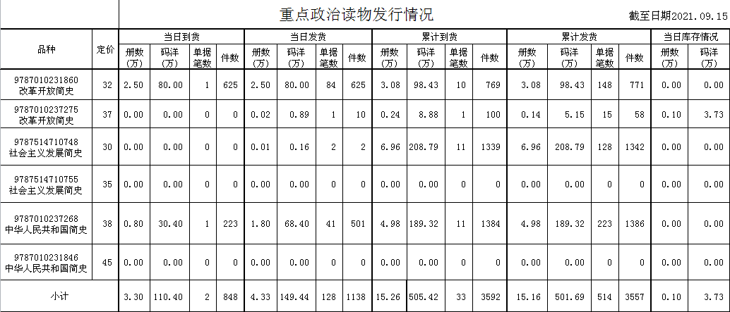

1. 增加查询单的统计功能，按不同方式统计，业务部门、查询类型，发货类型，处理进度。

**5、录入功能完善。**

1. 书目录入时，输入书号调出的书目库信息显示请按照“出版年月”逆序排列。

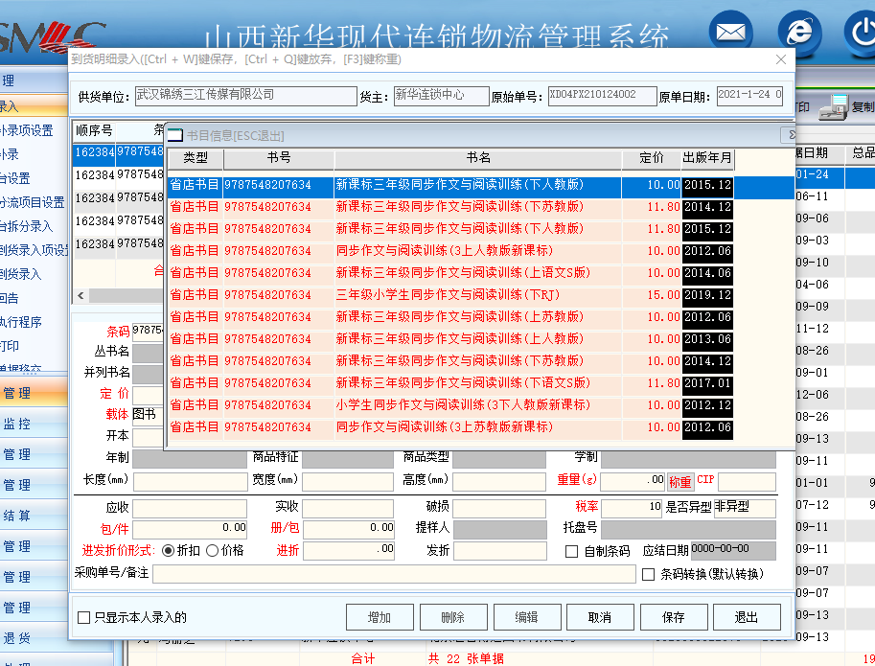

1. 补录书目税率默认值为13%，需更改默认值为9%。
2. 补录书目称重提交后，再次正常录入称重时系统提示电子秤出错。
3. 录入错误预警提示，如一般图书单克价格（元/克）正常范围为0.1至10，过大过小弹出提示超范围，请二次确认。
4. 音像到货录入，录入第一条可以携带出库书目信息，再接着录第二条可以携带库书目信息时，却不显示库书目内容，需退出系统再重新进入录第二条书目才能携带出库书目内容。此后录入再携带库书目显示正常不必退出重进。

**6、其它**

1. 品种上架后，可以查询到上架时间、上架人、上架货位号。（到货后无发货但实物找不到）
2. 品种跟踪：库存为零后就查不出数据，望能一直显示。
3. 系统管理-耗材代码维护功能下，请将无出入库的代码记录删除，并增加“删除”、“修改”功能。
4. 在[查询统计]- [库存调整查询]功能里，在检索出的列表中增加“码洋”列表，另在操作库存调整是会有调多和调少的两种情况，在“调整册数”中显示出正负以表示调多还是调少。
5. 非在册员工可导入公式，根据系统工作量算出工资。

# 栈务一需求

**1、增加“数据先行”功能模块。**

出版社有了发货计划后，通过供应商平台将发货信息传到省店业务部，业务员提前对数据进行审批。根据库房的收货量，预约送货时间。到货后，物流收到货直接分流。把到货录入和到货审批提前了，提升流转速度。

**2、总部增加差异反馈功能**

到货上架、下架拣选、下架校核、库存调整等流程出现差异时，自动反馈给上一环节的操作员优先进行处理：1、找到实物，结束流程；2、未找到实物，走审核流程。

# 栈务三需求

1.销售单备注不显示内容

2.到货上架(RF枪)界面增加包装标准信息

3.为解决一书多货位的问题,需要通过系统检索数据,并能生成货位调整任务。由RF枪操作员执行

4.实时盘点：由物流自主发起的盘点，对指定货位或品种进行随时盘点。以核对物流账面数与实物数。并保留盘点数据以供查询。最好在RF枪上可以实现盘点功能而不是手工出单核对。

# 市场部需求

**1、tms发运管理——发运计划界面**

添加中转店时可以批量添加。

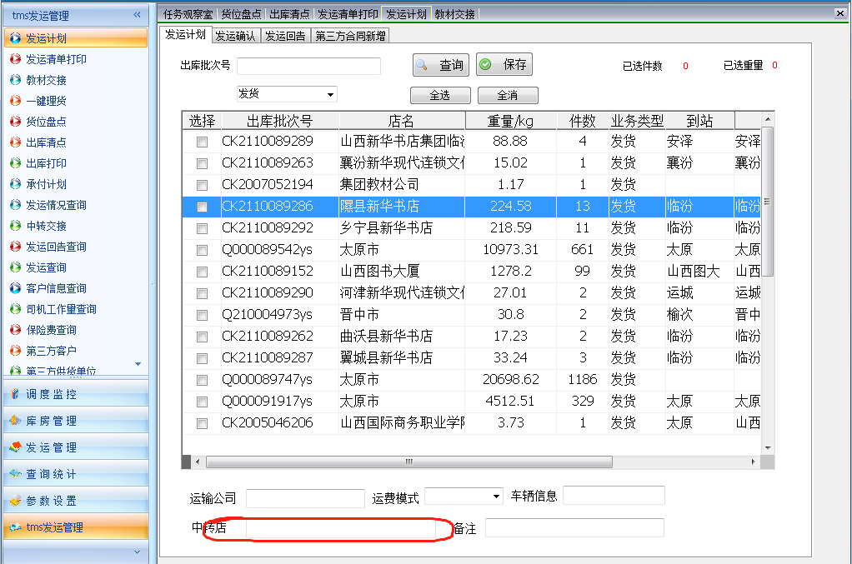

**2、tms发运管理——发运计划确认**

目前撤销合同是整个单据全部撤销，需要添加部分撤销功能。如：一张单据上面有长治，晋城，高平三家，实现只撤销高平，保留其他两家。

**3、tms发运管理——发货清单打印**

侯马中转货物在侯马发货站接收数据后经常会丢失数据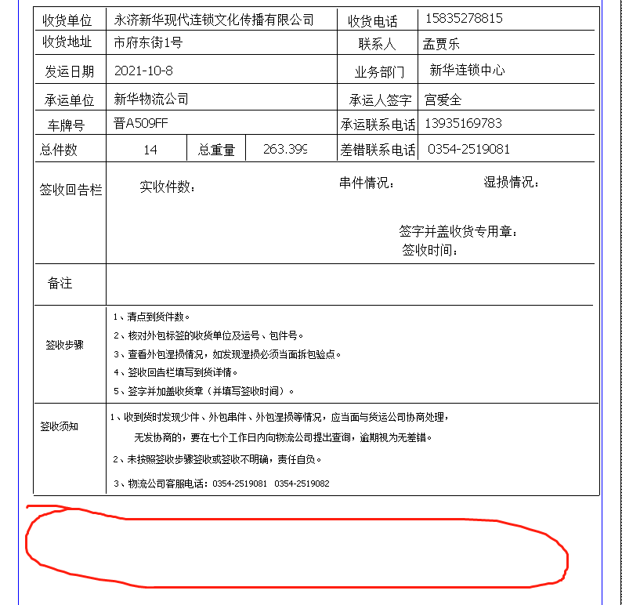

**4、tms发运管理——发货清单打印**

侯马中转货物打印单据打印后把发运清点改为侯马分中心。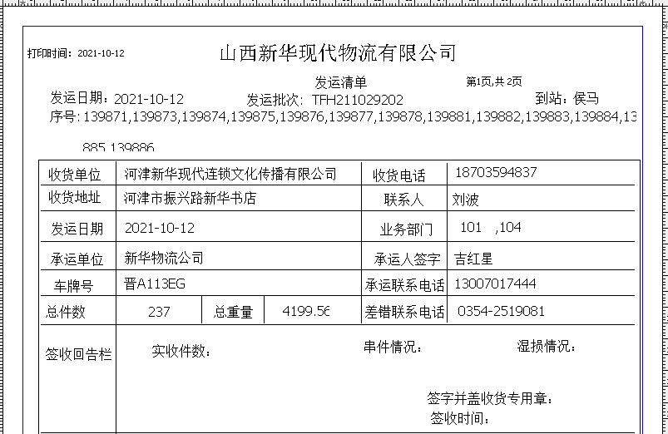

上图为侯马中转单据，该车发往侯马，应显示侯马分中心的信息。

**5、tms发运管理——一键理货**

目前一键理货只支持三百条信息以下理货，如果数据超过三百条信息全选后则无法理货，现在需求全选选项最多选择三百条，或者提高一键理货信息上限。

**6、tms发运管理——货位盘点**

货位盘点处添加库存单打印功能，库存单根据模版打印库存表，可以根据货主不同，时间不同打印库存单。

**7、tms发运管理——出库清点**

添加出库清点合并打印功能。如：选择若干地点后可以选择合并打印或者逐条打印，如选择合并打印则在出库打印处把多家货物合并与一条进行打印。

**8、tms发运管理——出库清点**

出库清点路线选择后到站混乱，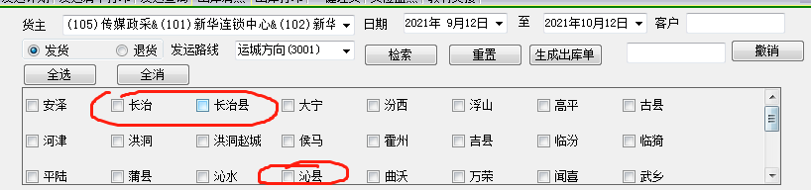

9**、tms发运管理——发运查询**

发运查询可以直接查询教材运号。

**10、tms发运管理——发运查询**

按照收货单位检索无法检索出结果。

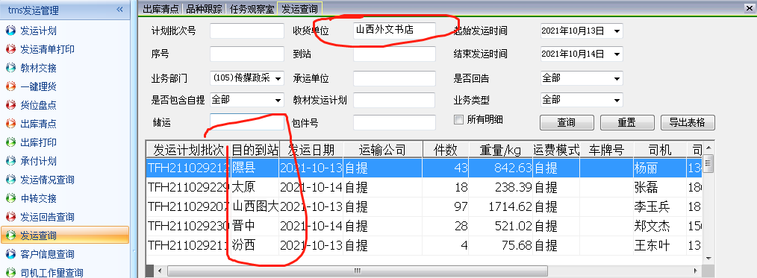

**11、tms发运管理——回告交接单查询**

添加根据承运商查询。

**12、调度监控——任务观察室**

任务观察室货主栏改为可以勾选多家货主查询。

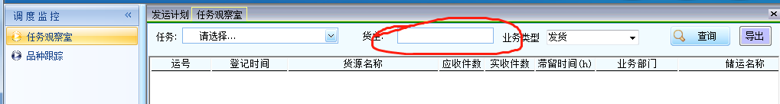

**13、调度监控——任务观察室**

已校核未交接功能中业务类型选项失效。

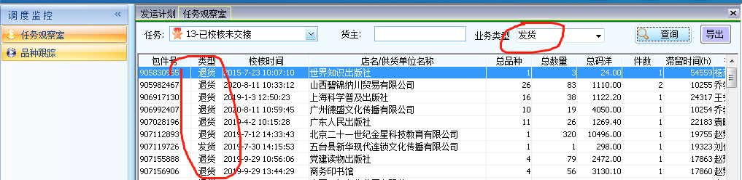

**14、调度监控——品种跟踪**

已经发往侯马的中转货物在品种跟踪处仍然显示为未发运状态。

如：万荣店的货物会到侯马进行中转，货物由榆次中心发往侯马分中心，再有侯马分中心发往万荣，品种追踪处无法显示由榆次中心发往侯马分中心的时间。